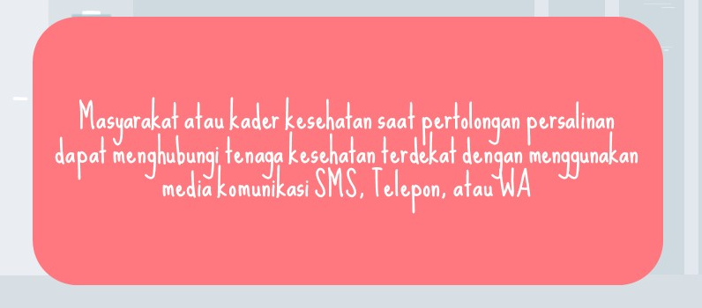

Kegiatan Inovasi “ADABIJI P4K PUSPA” Puskesmas Puraseda

“ADABIJI P4K PUSPA” (ada bidan dan paraji untuk program perencanaan persalinan dan pencegahan komplikasi di Puskesmas Puraseda) merupakan suatu inovasi layanan public dari Puskesmas Puraseda untuk meningkatkan derajat kesehatan masyarakat dengan cara meningkatkan persentase persalinan dengan tenaga kesehatan, meningkatkan pelayanan kesehatan untuk ibu bersalin sehingga dapat menjami keselamatan ibu dan anak saat persalinan. Inovasi ini menitik beratkan kerjasama dan koordinasi antara bidan Puskesmas dan Paraji (dukun beranak) untuk membantu persalinan.
Prosedur inovasi “ADABIJI P4K PUSPA”:
- Pelaksanaan KIE dan pembentukan kesepakatan Bersama paraji di wilayah kerja Puskesmas Puraseda
- KIE kepada masyarakat khususnya ibu hamil tentang kegiatan Inovasi
- Pelaksanaan inovasi dapat diawali komunikasi yang baik antara pasien, paraji dan bidan puskesmas
- Pelaksaaan persalinan dengan melibatkan paraji dan bidan puskesmas. Dengan keuntungan masing-masing yang telah disepakati
- Apabila terjadi komplikasi pada ibu bersalin maka dapat dilakukan langkh-langkah sesuai prosedur yang SOP yang telah ditentukan.

